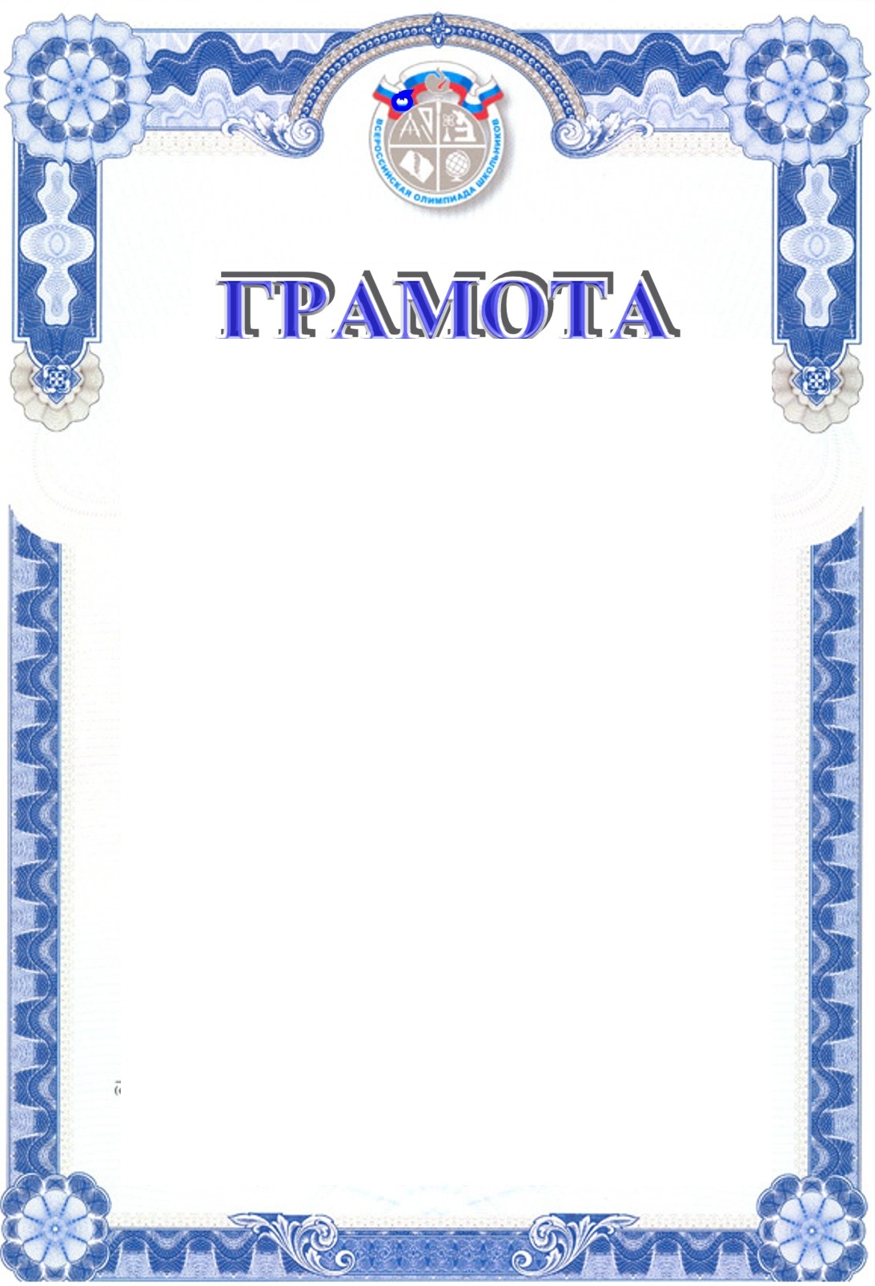

**НАГРАЖДАЕТСЯ**

_______________,

*ученица 9 класса*

*муниципального бюджетного общеобразовательного учреждения*

***«Средняя общеобразовательная школа №__» г. Брянска,***

***призёр***

***муниципального этапа Всероссийской***

***олимпиады школьников***

***по __________***

***в 2018-2019 учебном году***

**Учитель _____________**

**Начальник управления образования**

**Брянской городской администрации И.И. Потворов**

Приказ управления образования Брянской городской администрации

от 24.12.2018 года №773

Управление образования Брянской городской администрации